Trabajos interfaces
1- Introduccion:
Mi pagina se llamara forohater y servira para que las personas habran hilos de desaogo y a si compartir sus experiencias con personas con maneras de pensar similares y recibir apoyo de las pesonas que a si lo deseen brindar
2- Analisis del diseño web:
2.1 Introduccion:
En este apartado hablare sobre la pagina amazon, que sera la que describa a continuacion
2.1.1 Nombre
Amazon
2.1.2 URL de la pagina
https://www.amazon.es/ref=nav_logo

2.1.3 Logo principal

2.1.4 Tema principal de la pagina
Compra de bienes
2.1.5 Modelado de usuarios de la pagina
Los usuario son gente que desea comprar productos, sus tareas son la compra de produtos, el nivel que se necesita es intermedio, se necesita la funcion de pago online, la unica informacion que requieren es saber que producto comprar y a donde enviarlo, la debolucion de un articulo
2.2 Diseño:
2.2.1 Identificar y escribir partes de las que esta maquetada

2.2.2 Indicar y detallar algunos de los elementos principales de la interfaz
-Identificacion:

Esta es la identificacion principal de la pagina la palabra amazon con una flecha amarilla debajo simulando una sonrrisa
-Navegacion e Interaccion:
El panel de navegacion de amazon tiene una barra de busqueda que te permite buscar el producto deseado ademas de botones para : seleccionar el lugar de envio , volver a comprar lo que ya se compro ofertas, vender objetos propios , una opcion de ayuda y categorias mas visitadas.

-Contenidos:
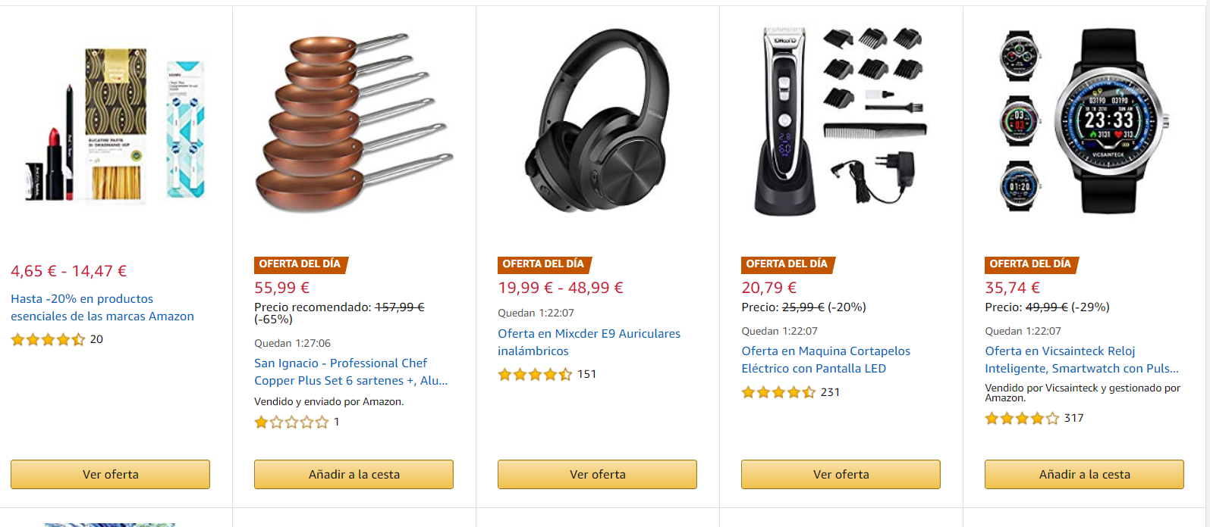
El contenido de esta pagina son las imagenes de los productos que vende que se compone de una imagen del producto , el nombre del mismo, una valoracion simple y su precio

2.2.3 Mapa de navegacion
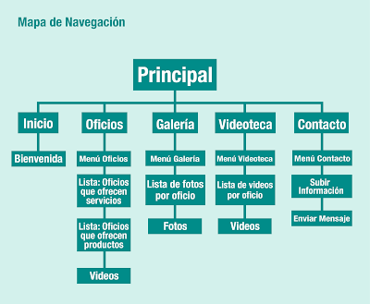
Uso este mapa de navegacion por que veo que es de los mas completos y claros
2.2.4 Analisis de los principios de diseño gestalt en la pagina
Empezando por la semejanza , esta pagina

2.2.5 Analisis de los Principios de Usabilidad de Jakob nielsen
2.2.6 Estudio con pruebas en distintos dispositivos de la adaptabilidad de la pagina web
Esta pagina tiene completa compativilidad con dispositivos mobiles pero es mas recomendable efectuar compras atravez de su aplicacion
2.2.7.Colores de la página:
- Referencia RGB o Hexadecimal de los colores principales.
Esta pagina usa color azul oscuro(1b86ee) y blanco
- Efecto en los usuarios.
Es un color tranquilizante con el objetivo de que te sientas agusto en la pagina y a si permanecer mas tiempo en ella aumentando las probabilidades de que compres algo
- Buscar color dominante, secundario y acento, de la regla 60 30 10.
Dominante:Blanzo
secundario: azul oscuro(1b86ee)
acento: naranja(fe7900)
2.2.8. Tipos de imágenes que predominan en la aplicación
-Formato de las imagenes
13x19px

-Efecto en los usuarios
Este tamaño provoca que se visualice correctamente la i magen y al mismo tiempo que no ocupe mucho espacio en pantalla
2.2.9. Información de las licencias de los scripts, css o imágenes
2.2.10. Tipografía de la página Web
2.2.11. Tipo de maquetación de la web y tecnologías utilizadas para ello.
2.2.12. Patrones de diseño que encontramos en la Web

2.2.13. Posicionamiento: Encontrar si se cumple alguna de las condiciones
  - Opinion principal y conclusiones:
Es una pagina que esta diseñada para que le guste a la mayoria de pesonas y para que sea lo mas comodamente posible su utilizacion
3- Definir base de nuestra web:
3.1 Nombre
Foro hater
3.2 Logo

3.3 Tema principal
Esta pagian esta destinada al desahogo del publico en general
3.4 modelado de usuarios de pagina
Los usuarios son personas comunes, su unica trea es crear un tema y desaogarse del mismo pudiendo comentar en los temas de otros,La experiencia necesaria sera basica a la altura de un blog normal, se necesita la funcion de escribir una entrada de proporcionar un comentario y de dar like y dislike y de reportar el contenido no permitido, la unica informacion es la que el mismo usuario quiere mostrar, Los unicos casos que se moderaran en esta paginas seran los tipicos de racismo , homofobia, machismo , hembrismo y pornografia infantil el resto de temas esta permitido hablar y publicar urls y videos.
3.5 Boceto de la ubicacion de cada una de las partes
3.6 Principios de Diseño que vamos a aplicar
3.7 Principales principios de diseño de Usabilidad
3.8 Colores:
Estos seran una mezcla de negro y blanco con opcion a la inversa
3.9 Tipos de iconos a usar
3.10 Imagenes a usar
3.11 Tipografia
3.12 Tipo de maquetacion y tecnologias
3.13 Patrones de diseño
3.14 Webmaster-guidelines
4- Conclusiones

